**МИНИСТЕРСТВО ЦИФРОВОГО РАЗВИТИЯ, СВЯЗИ И МАССОВЫХ КОММУНИКАЦИЙ РОССИЙСКОЙ ФЕДЕРАЦИИ ОРДЕНА ТРУДОВОГО КРАСНОГО ЗНАМЕНИ ФЕДЕРАЛЬНОЕ ГОСУДАРСТВЕННОЕ БЮДЖЕТНОЕ ОБРАЗОВАТЕЛЬНОЕ УЧРЕЖДЕНИЕ ВЫСШЕГО ОБРАЗОВАНИЯ «МОСКОВСКИЙ ТЕХНИЧЕСКИЙ УНИВЕРСИТЕТ СВЯЗИ И ИНФОРМАТИКИ»**

Кафедра математической кибернетики и информационных технологий

Лабораторная работа №1

по дисциплине «Кроссплатформенные технологии программирования»

на тему «Основы синтаксиса Java»

Выполнил студент

группы БСТ2003

Чечеткин С.А.

Проверила:

Полянцева К.А.

Москва 2022

**Содержание**

Цель и задания 3

Ход выполнения работы 4

1. Создать программу, которая находит и выводит все простые числа меньше 100 4

2. Создать программу, которая должна вывести ответ, является ли каждое слово палиндром 5

Вывод 7

Список использованных источников: 8

# Цель и задания

**Цель:** Изучить основы синтаксиса Java

**Задания:**

1. Создать программу, которая находит и выводит все простые числа меньше 100
2. Создать программу, которая должна вывести ответ, является ли каждое слово палиндром

# Ход выполнения работы

## 1. Создать программу, которая находит и выводит все простые числа меньше 100

Для этого был создан класс Primes и 2 функции: void main(String[] args) и boolean isPrime(int n).

Функция isPrime(int n) проверяет является ли число простым. Проверка происходит за счет того, что аргумент функции n прогоняется в цикле по значениям от 2 до числа предшествующего аргумент и проверяется делимость аргумента на параметр цикла i. Если n делится на i, то функция возвращает значение false, т.к. число не удовлетворяет условию простого числа. Если n ни разу не поделится на i за время работы цикла, то функция вернет true, т.к. число удовлетворяет условию простого числа.

Функция main(String[] args) проходит цикл с числами до 100 и проверяет простые они или нет, вызывая в каждой итерации функцию isPrime(n). Если число простое, то оно выводится на экран.

В результате работы программы мы получаем последовательность всех простых чисел меньше 100.

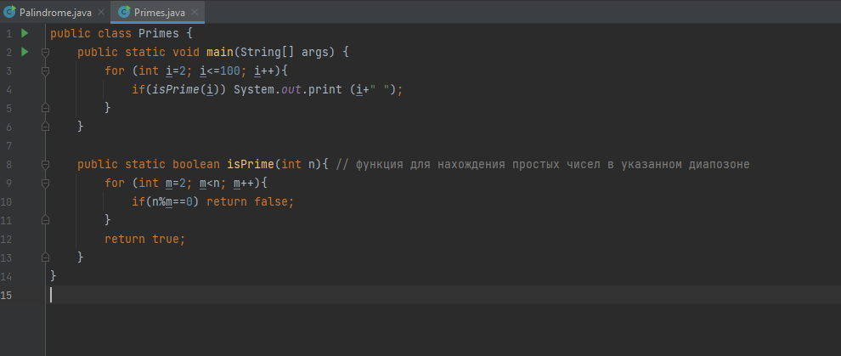

Рисунок 1 – Код программы для нахождения простых чисел меньше 100

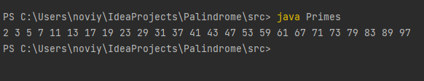

Рисунок 2 – Результат выполнения программы

## 2. Создать программу, которая должна вывести ответ, является ли каждое слово палиндром

Для этого был создан класс Palindrome и 3 функции: void main(String[] args), String reverseString(String s) и boolean isPalindrome(String s).

Функция String reverseString(String strings) производит инверсию строки, т.е. поданная на вход строка преобразуется и возвращается строка обратная введенной.

Функция boolean isPalindrome(String s) производит сравнение введенной в программу строки с обратной ей, полученной при помощи функции String reverseString(String s).

Функция main(String[] args) принимает строку и проверяет, является ли строка палиндромом. И результат проверки выводится на экран

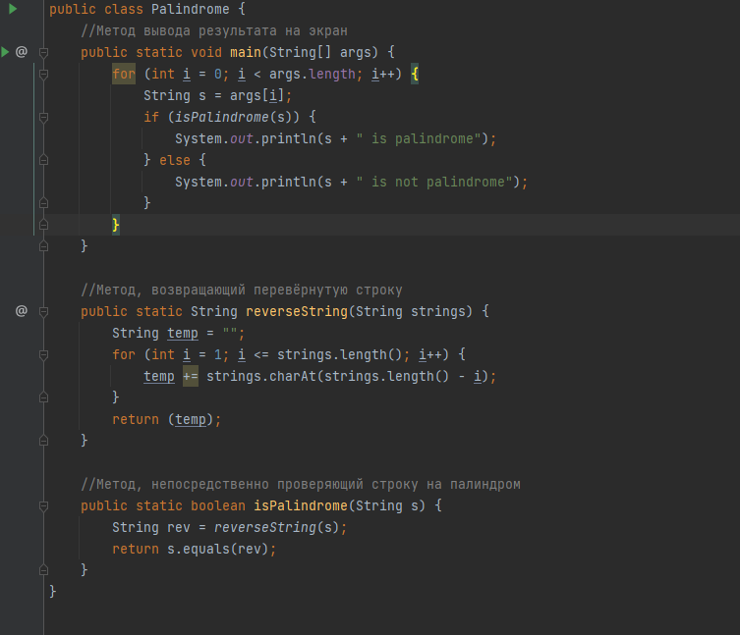

Рисунок 3 – Код программы для нахождения простых числе меньше 100

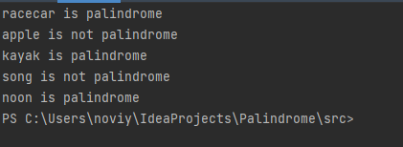

Рисунок 4 – Результат выполнения программы

# Вывод

Выполнив данные задачи были изучены основы синтаксиса Java.

# Список использованных источников:

1. http://proglang.su/java/syntax.